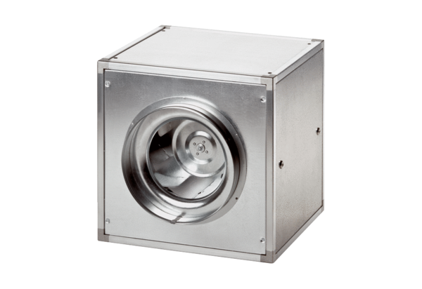Quickbox DSQ 63/6Unité de conditionnement : 1 pièceGamme: C
Numéro de référence : 0080.0041Fabricant : MAICO

